Техническое задание на разработку мобильного приложения «Gym»

|  |  |
| --- | --- |
| Проект |  |
| Дата | 20.09.24 |
| Автор | Чебочакова К.И. |
| Актуальная версия | 1.0 |

1. **Общие положения**
   1. **Назначение документа**

Данный документ содержит постановку задач на разработку мобильного приложения, создаваемого для Заказчика. Документ описывает границы, внешний вид, поведение Мобильного Приложения.

* 1. **Описание приложения**

«Gym» - это мобильно приложение, предназначенное для простого и удобного пользования и бронирования услуг спортивных клубов, разрабатываемое в дополнение к действующим клубам. Приложение упрощает запись и изучение актуальных занятий, абонементов, а также отслеживания тренировочных процессов.

* 1. **Цель**

Цель разработки приложения «Gym» - предоставить пользователям инструмент быстрой записи на занятия, пополнение или покупку абонемента, а также каталог со списком услуг, которые может предоставить спортивный клуб. Приложение должно облегчить работу администраторов клуба и пользователей простым и быстрым использованием, а также помочь следить за актуальным расписанием индивидуальных и групповых занятий.

1. **Требования и ограничения**
   1. **Технические требования**

|  |  |
| --- | --- |
| Мобильное приложение |  |
| Технология | Описание |
| React Native | Платформа для создания мобильных приложений |
| Java | Язык разработки приложения |
| Сервисы FireBase | Push-уведомления/Статистика |
| Метод шифрования AES-256 | Процесс, обеспечивающий безопасность данных введенных пользователем |

* 1. **Требования по нагрузке**
* Приложение должно корректно функционировать при нагрузке до 10,000 активных пользователей в одно и то же время.
* Среднее время отклика на действия пользователя не должно превышать 1 секунды при стабильном подключении к интернету.
* Нагрузка на сервер при отправке push-уведомлений должна быть равномерно распределена, чтобы избежать пиковых сбоев.
  1. **Требования к верстке**
* Приложение должно быть адаптировано для экранов с различным разрешением и ориентацией (портретная и ландшафтная).
  + 320 px — Смартфон
  + 768px — Планшет.
  + 1024px — Планшет в портретном режиме.
  + 1120 > — планшет в альбомном режиме
* Использование адаптивной верстки с поддержкой элементов интерфейса для масштабирования под разные размеры экранов.
* Все элементы интерфейса (кнопки, текстовые поля, графики) должны быть интуитивно понятными и легко взаимодействующими (в том числе с помощью сенсорных жестов).
* UI должен быть выполнен в соответствии с современными стандартами UX/UI, учитывая особенности платформ Android (Material Design).
  1. **Требования к аппаратному и программному обеспечению**

|  |  |  |
| --- | --- | --- |
| **Платформа** | **Минимальная версия ОС** | **Рекомендуемая версия ОС** |
| **Android** | Android 8.0 (Oreo) | Android 12 и выше |

* 1. **Таблица спецификации экранов:**

|  |  |  |
| --- | --- | --- |
| **Диагональ экрана** | **Разрешение экрана** | **Формат** |
| 4.7" | 1334 x 750 | 16:9 |
| 5.5" | 1920 x 1080 | 16:9 |
| 6.1" | 2532 x 1170 | 19.5:9 |
| 6.5" и больше | 2688 x 1242 и выше | 19.5:9 и выше |

* 1. **Требования к поддерживаемым локализациям**

На первом этапе приложение поддерживает только **русский язык**. Однако структура кода и базы данных должна предусматривать возможность добавления других локализаций в будущем.

* 1. **Требования к сбору статистики**

Для мониторинга и улучшения работы приложения необходимо собирать анонимные данные о взаимодействии пользователя с приложением и его функциями. Сбор данных должен производиться с учетом конфиденциальности и защиты персональных данных.

##### **Автоматически регистрируемые события**

* **Открытие приложения**: время первого запуска и частота последующих запусков.
* **Регистрация/авторизация**: успешная регистрация нового пользователя или вход в аккаунт.
* **Изучение вкладок каталога:** какие занятия предпочитает пользователь, на какое время предпочитает занятия.
* **Изучение списка тренеров:** какого пола тренера предпочитает пользователь, с каким стажем, с каким типомтренировок(индивидуальные/групповые).
* **Использование календаря:** в какие дни недели предпочитает записываться, сколько занятий в неделю.
* **Изучение актуальных скидок:** предпочтения по скидкам, рекомендации по услугам.
* **Изучение новостей:** какими спортивными разделами интересуется пользователь.
* **Пополнение/покупка абонемента:** на какую сумму, как часто.
* **Переходы по вкладкам**: какие разделы приложения посещаются чаще всего.

### **Требования к дизайну**

#### Примеры референсов по разработке дизайна

Для создания дизайна рекомендуется ориентироваться на следующие референсы, подчеркивающие ясность, минимализм и интуитивность пользовательского интерфейса:

* **World Class** — приложение для записи на занятия в спортивный клуб «World Class»: интуитивно простой интерфейс, приятная цветовая гамма.
* **Альбатрос Калининград** — приложение для записи на занятия в спортивный клуб «Альбатрос Калининград»: акцент на актуальность, плавность.

#### Обязательное содержимое дизайна и прототипа

Дизайн и прототип приложения должны включать следующие элементы:

* **Основные цвета**:
  + Черный
  + Розовый
  + Серый
  + Бордовый
* **Тематические иконки**: иконки должны быть минималистичными, отражающими назначение каждой вкладки и действия.
* **Переходы и анимации**: плавные переходы между вкладками.
  1. **Содержимое страниц**

Каждая страница должна содержать следующие элементы:

* Главная страница
  + Логотип
  + Уведомления
  + Новости
  + Акции

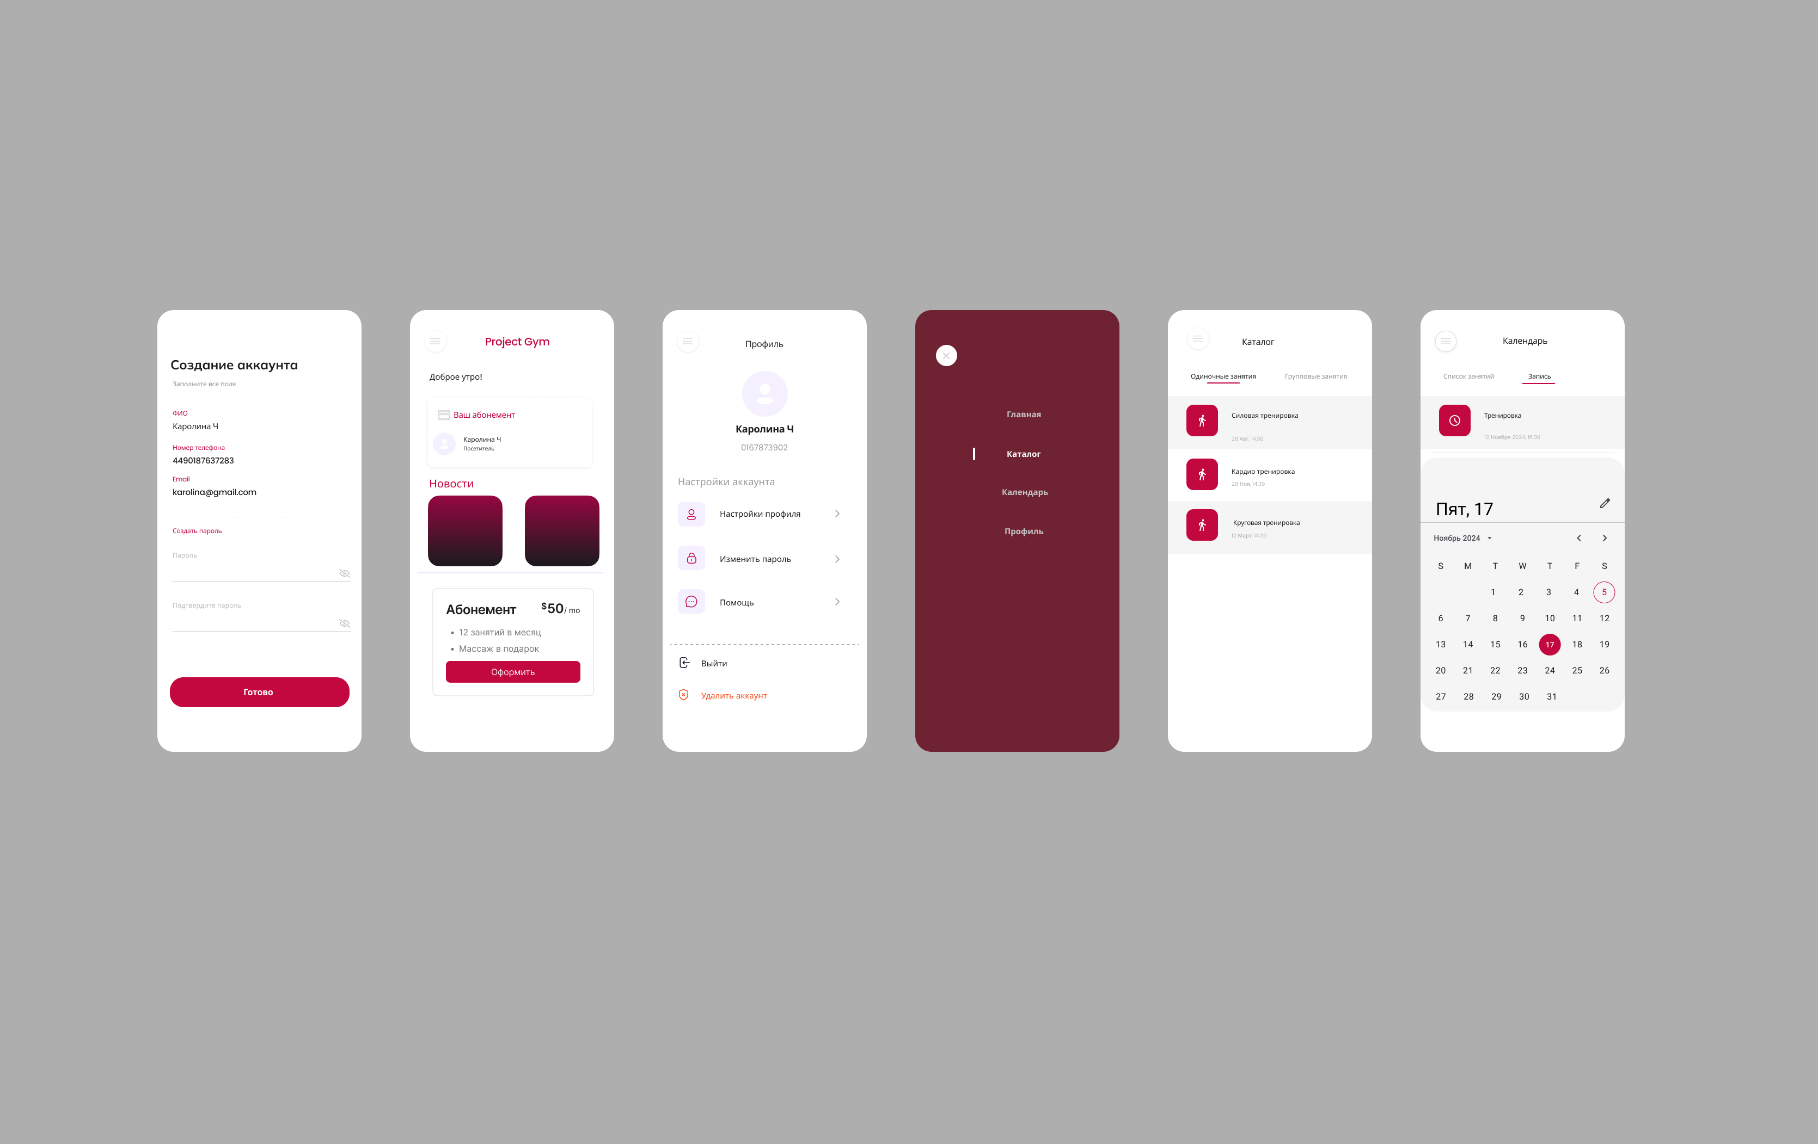

* Расписание
  + Календарь(год, месяц, неделя, день)
  + Записи тренировок с названием, временем, датой, тренером, часами/минутами занятия



* Профиль
  + Личные данные (фамилия, имя, отчество, номер телефона, email, дата рождения)
  + Абонемент(карта)
  + Счёт
  + Бонусы
  + Оплата
  + Услуги/Тарифы
  + Избранное
  + Клубы
  + Обратная связь



* Каталог



* Тренировки и услуги
* Тренеры
* Иные возможности(бассейн, спа, массаж)
  1. **Функциональные особенности сайта**
* **Подбор товаров**

В категории должен быть реализован фильтр, который сможет отображать товар по подходящим критериям

* **Несколько типов цен**

Для разных абонементов/подписок разные цены.

* **Личный кабинет**

На сайте должен быть реализован личный кабинет с возможность изменить личные данные и посмотреть историю заказов

* **Отзывы о тренерах**

На странице с тренерами отзывы о тренерах от лица

* **Напоминание о продлении абонемента**

Покупателям, у которых был зафиксирован емайл. В случае, если они оформляли абонемент будет отправлять уведомление о продлении абонемента.

* **Обратная связь**

В шапке сайта нужно добавить две кнопки, при нажатии на которые будет всплывать форма с возможностью связаться.

* **Статьи и новости**

Дополнительный модуль для размещения текстового контента. По разделам.

* **Онлайн-оплата**

Интегрировать на сайт следующие системы онлайн-оплаты:

* СБП
* Сбербанк/SberPay
* Т-банк
* Втб

Данные для настройки платежных систем предоставляет заказчик. Онлайн оплата будет отображаться в корзине на последнем этапе оформлении заказа. При выборе данного способа оплаты, пользователя будет переадресовывать на платежный шлюз, где он подтвердит свои намерения. В случае успешной оплаты, будет переадресован на страницу “Ваш заказ успешно оформлен”. Система оплаты в свой очередь отправит подтверждение сделанного платежа и в истории заказов статус заказа изменится на “Оплачено”

### **Карта экранов мобильного приложения и сценарии пользовательского поведения**

#### Регистрация и аутентификация

##### Экран ввода номера

* **Сценарий**: пользователь вводит свой номер телефона для регистрации или авторизации.
  + **Элементы экрана**:
    - Поле ввода номера телефона.
    - Кнопка "Продолжить".
    - Сообщение о согласии с пользовательским соглашением.
  + **Сценарий поведения**: Пользователь вводит номер телефона, нажимает "Продолжить", система отправляет код подтверждения.

##### Экран ввода кода

* **Сценарий**: пользователь вводит код подтверждения, отправленный на телефон.
  + **Элементы экрана**:
    - Поле ввода кода.
    - Таймер обратного отсчета до повторной отправки кода.
    - Кнопка "Подтвердить".
    - Кнопка "Отправить код повторно" (активируется после истечения таймера).
  + **Сценарий поведения**: Пользователь вводит код, нажимает "Подтвердить", проверка правильности кода, переход на главный экран или всплывающее окно "Добро пожаловать".

#### Всплывающее окно "Добро пожаловать"

* **Сценарий**: пользователь видит приветственное сообщение после успешной аутентификации.
  + **Элементы экрана**:
    - Текст приветствия с возможностью настроить базовые параметры.
    - Кнопка "Начать".
  + **Сценарий поведения**: Пользователь читает приветствие, нажимает "Начать", переходит на главную страницу.

**Главная страница**

* **Сценарий:** основная страница приложения, с которой начинается взаимодействие.
* Элементы экрана:
* Логотип
* Иконка с уведомлениями
* Актуальные акции или скидки
* Новости
* Напоминание о ближайшей тренировке
* Кнопки навигации для перехода в календарь, каталог и профиль.
* **Сценарий поведения:** Пользователь может изучить уведомления, изучить содержимое акций, новостей, отменить напоминание ил перейти в другие вкладки.

**Каталог**

* **Сценарий**: раздел приложения, в котором пользователь может выбирать занятия/услуги.
* Элементы экрана: список категорий занятий и услуг.
* **Сценарий поведения**: пользователь выбирает занятие или услугу, выбирает время и нажимает записаться.

**Календарь**

* **Сценарий:** пользователю отображаются дни записей на занятия/услуги вместе со временем.
* Элементы экрана: календарь, график выбранных занятий и услуг.
* **Сценарий поведения:** пользователь может выбирать дни для отмены тренировки.

**Профиль**

* **Сценарий:** настройки и информация о пользователе, абонемент и счет на абонементе.
* Элементы экрана: аватар, фио пользователя, бонусы, избранное.

1. **Прототип дизайна мобильного приложения**



